1．下列说法正确的是(　　)

A．SO2和SO3都是酸性氧化物，二者的水溶液都是强酸

B．将铜片放入浓硫酸中，无明显现象是因为铜片发生了钝化

C．硫粉在过量的纯氧中燃烧可以生成大量的SO3

D．富含硫黄的矿物在工业上可用于生产硫酸

2．下列物质能使品红溶液褪色，且褪色原理基本相同的是(　　)

①活性炭　②氯水　③二氧化硫　④臭氧　⑤过氧化钠　⑥双氧水

A．①②④　　　　　　B．②③⑤

C．②④⑤⑥ D．①②③④⑤⑥

3．既能用浓硫酸又能用碱石灰干燥的是(　　)

A．Cl2 B．CO

C．SO2 D．NH3

4．实验室有一瓶久置的白色K2SO3粉末，元素分析表明该粉末中K和S元素的质量比为39∶16，下列结论正确的是(　　)

A．根据元素分析结果推测该粉末为纯净物

B．将该粉末溶于水，加入氯化钡，有白色沉淀生成，证明该粉末中含有K2SO4

C．将该粉末加入盐酸中，产生气泡，证明该粉末是K2SO3粉末且未变质

D．将该粉末溶于水，加入氯化钡和过量的盐酸，有白色沉淀和气泡生成，证明该粉末是K2SO4和K2SO3的混合物

5．下列叙述正确的是(　　)

A．含1 mol H2SO4的浓硫酸中有n(H＋)＝2n(SO)＝2 mol

B．含1 mol H2SO4的浓硫酸和足量的锌完全反应，转移的电子为2 mol

C．配制2.0 mol·L－1的硫酸，若定容时俯视，则所得溶液浓度偏高(其他操作均正确)

D．用铜电极电解2.0 mol·L－1的硫酸，阴阳两极生成气体的体积之比为2∶1

6．下列反应生成的新化合物中，不稳定的是(　　)

A．SO3与水 B．SO2与水

C．SO2与氯水 D．SO3与NaOH溶液

7．浓硫酸具有以下A～F的性质：

A．酸性　B．高沸点难挥发　C．吸水性　D．脱　水性　E．强氧化性　F．溶于水放出大量热

(1)浓硫酸与铜共热发生反应的化学方程式为____。实验中往往有大量蓝色固体析出，可见浓硫酸在该实验中表现的性质有_____。(浓硫酸性质用“A”“B”“C”“D”“E”“F”填空，下同)

(2)实验证明铜不能在低温下与O2反应，也不能与稀硫酸共热发生反应，但工业上却是将废铜屑倒入热的稀硫酸中并通入空气来制备CuSO4溶液。铜屑在此状态下被溶解的化学方程式为______________________。硫酸在该反应中表现的性质是_____________。

(3)在过氧化氢与稀硫酸的混合溶液中加入铜片，常温下就生成蓝色溶液。写出有关反应的化学方程式：_____。与(2)中反应比较，反应条件不同的原因是________。

(4)向蔗糖晶体中滴2～3滴水，再滴入适量的浓硫酸。发现加水处立即变黑，黑色区域不断扩大，最后变成一块疏松的焦炭，并伴有刺激性气味的气体产生。写出产生有刺激性气味气体的化学方程式：______。该实验中浓硫酸表现的性质有_____。

8．在化学反应中，有时存在“一种物质过量，另一种物质仍不能完全反应”的情况，下列反应中属于这种情况的是(　　)

①过量的锌与浓硫酸反应

②过量的氢气与少量的N2在工业生产条件下反应

③过量的浓盐酸与碳酸钙反应

④过量的乙酸和少量乙醇在浓硫酸、加热条件下反应

⑤过量二氧化锰与浓盐酸在加热条件下反应

⑥过量的铜与浓硫酸在加热条件下反应

A．②③④⑥ B．②④⑤⑥

C．①②④⑤ D．③④⑤⑥

9．甲、乙、丙、丁四种易溶于水的物质，分别由NH、Ba2＋、Mg2＋、H＋、OH－、Cl－，HCO、SO中的不同阳离子和阴离子各一种组成，已知：①将甲溶液分别与其他三种物质的溶液混合，均有白色沉淀生成；②0.1 mol/L乙溶液中c(H＋)＞0.1 mol/L；③向丙容器中滴入AgNO3溶液有不溶于稀硝酸的白色沉淀生成，下列结论不正确的是(　　)

A．甲溶液含有Ba2＋ B．乙溶液含有SO

C．丙溶液含有Cl－ D．丁溶液含有Mg2＋

10．向5 mL 18 mol/L的硫酸中加入足量铜片并加热使其充分反应，下列说法正确的是(　　)

A．有0.09 mol的硫酸被还原

B．有0.045 mol的硫酸被还原

C．充分反应后体系无硫酸剩余

D．消耗的铜的质量一定小于2.88 g

11．将一定量的锌与100 mL 18.5 mol/L的浓硫酸充分反应后，锌完全溶解，同时生成气体A 33.6 L(标准状况)。将反应后的溶液稀释至1 L，测得溶液中c(H＋)＝0.1 mol/L，则下列叙述中错误的是(　　)

A．反应中消耗的Zn的质量为97.5 g

B．气体A中SO2和H2的体积比为1∶4

C．反应中被还原的元素只有一种

D．反应中共转移电子3 mol

12．现有四个无标签的试剂瓶，分别盛有硫酸、BaCl2溶液、盐酸和不知名称的某正盐溶液M，将四种试剂分别标为A、B、C、D，取少量试剂分别进行实验得到如下表所示关系(其中无色气体能使澄清石灰水变浑浊，M溶液进行焰色反应为黄色)。

|  |  |  |  |  |
| --- | --- | --- | --- | --- |
|  | A | B | C | D |
| A |  | 白色沉淀X |  | 白色沉淀Y |
| B | 白色沉淀X |  |  | 无色气体 |

(1)写出试剂名称：A________，B________。

(2)写出生成X的离子方程式：___________________。

(3)有人认为M是Na2CO3，此结论是否正确________

(填“正确”或“不正确”)，如认为正确，请说明推断的依据，如不正确，请说明理由：______。

(4)若A、硝酸、D三种溶液混合后仍有沉淀生成，则其反应的离子方程式为________。

13．[2013·银川模拟] 某化学兴趣小组为探究SO2的性质，按图12­1所示装置进行实验。

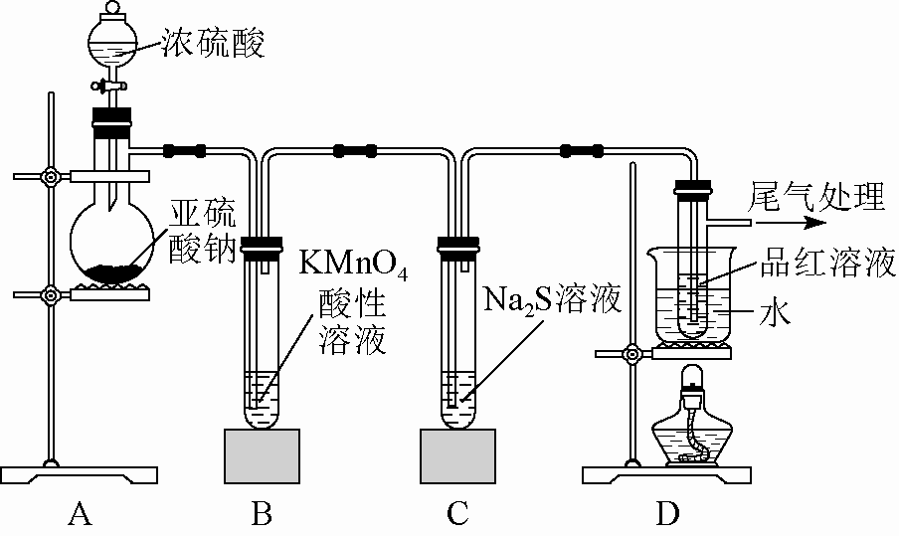

图12­1

请回答下列问题：

(1)装置A中盛放亚硫酸钠的仪器名称是___，其中发生反应的化学方程式为____。

(2)实验过程中，装置B、C中发生的现象分别是_____、______，这些现象分别说明SO2具有的性质是_________和____；装置B中发生反应的离子方程式为__________。

(3)装置D的目的是探究SO2与品红作用的可逆性，请写出实验操作及现象：___________。

(4)尾气可采用____________溶液吸收。

14．为了探究Cl2、SO2同时通入H2O中发生的反应，某校化学兴趣小组同学设计了如图12­2所示的实验装置。

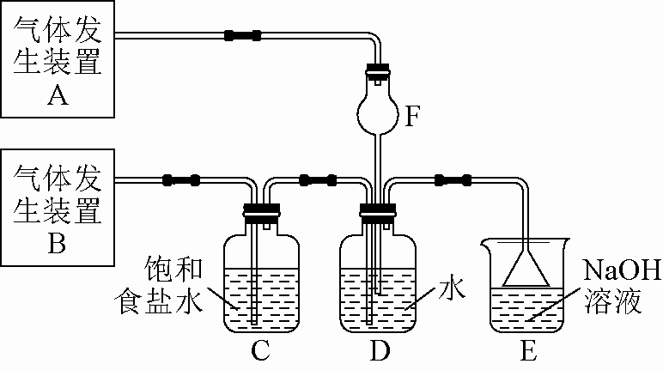

图12­2

(1)气体发生装置A产生的气体是__________。

(2)为验证通入D装置中的气体是Cl2过量还是SO2过量，某小组同学准备了以下试剂：

①氯化铁溶液　②氯化亚铁溶液

③硫氰化钾溶液　④苯酚溶液

⑤品红溶液　⑥酸性高锰酸钾溶液

Ⅰ.若Cl2过量：取适量D中溶液滴加至盛有________(选填一个序号)的试管内，再加入________(选填一个序号)试剂，实验现象是_________________。

Ⅱ.若SO2过量：取适量D中溶液滴加至盛有________(选填一个序号)的试管内，实验现象是________。

(3)另一小组设计如图12­3所示的装置图(图中夹持和加热装置略去)，分别研究SO2和Cl2的性质。

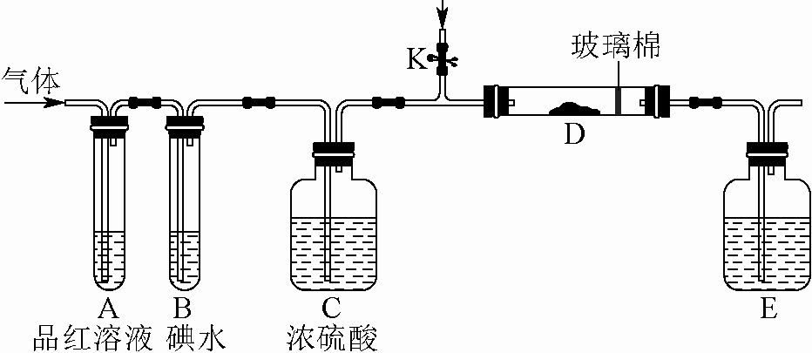

图12­3

①若从左端分别通入SO2和Cl2，装置A中观察到的现象是否相同？________(填“相同”或“不相同”)。

②若装置B中装有5.0 mL 1.0 mol·L－1碘水，当通入足量Cl2完全反应后，共转移了5.0×10－2 mol电子，该反应的化学方程式为___________________。

1. 若由元素S和O组成－2价酸根离子X，X中S和O的质量比为4∶3；当Cl2与含X的溶液完全反应后，有浅黄色沉淀产生，取上层清液加入氯化钡溶液，有白色沉淀产生。写出Cl2与含X的溶液反应的离子方程式：____________________

**参考答案及解析：**

1.D　2.C　3.B　4.D　5.C　6.B

7.(1)2H2SO4(浓)＋CuCuSO4＋SO2↑＋2H2O　ACE

(2)2Cu＋O2＋2H2SO42CuSO4＋2H2O　A

(3)Cu＋H2O2＋H2SO4===CuSO4＋2H2O　过氧化氢的氧化性比氧气强

(4)2H2SO4(浓)＋CCO2↑＋2SO2↑＋2H2O　CDEF

[解析] (1)浓硫酸有强氧化性，与铜共热的化学方程式为2H2SO4(浓)＋CuCuSO4＋SO2↑＋2H2O，反应中硫元素化合价由＋6价降到＋4价，浓硫酸表现了强氧化性，同时有一部分H2SO4中各元素化合价均未改变，表现出了酸性，浓硫酸吸收了反应生成的水，使反应中有大量蓝色固体出现，表现了吸水性。(2)废铜屑倒入热的稀硫酸中并通入空气制备CuSO4溶液的反应方程式为2Cu＋O2＋2H2SO42CuSO4＋2H2O，硫酸表现出了酸性。(3)过氧化氢有强氧化性，常温下向过氧化氢与稀硫酸的混合溶液中加入铜片发生反应的化学方程式为Cu＋H2O2＋H2SO4===CuSO4＋2H2O，由此可证明过氧化氢的氧化性大于氧气。(4)根据题给现象，说明浓硫酸有脱水性、吸水性、强氧化性，同时，浓硫酸溶于水会放出大量的热，可发生反应2H2SO4(浓)＋CCO2↑＋2SO2↑＋2H2O。

8.B　9.D　10.D　11.C

12.(1)氯化钡溶液　硫酸

(2)SO＋Ba2＋===BaSO4↓

(3)不正确　亚硫酸钠与硫酸反应生成的SO2也能使澄清石灰水变浑浊

(4)3SO＋2H＋＋2NO＋3Ba2＋===3BaSO4↓＋2NO↑＋H2O

[解析] 由B与D反应产生无色气体及气体的性质和已有物质组成知，B是盐酸或硫酸、D是碳酸盐或亚硫酸盐，再结合A与B反应能生成沉淀知B只能是硫酸，A是BaCl2溶液。A、硝酸、D三种溶液混合后能得到沉淀，此种沉淀是BaSO4，则M应该是Na2SO3。

13.(1)蒸馏烧瓶　Na2SO3＋H2SO4(浓)===Na2SO4＋SO2↑＋H2O

(2)溶液由紫红色变为无色　无色溶液中出现淡黄色浑浊　还原性　氧化性　5SO2＋2MnO＋2H2O===2Mn2＋＋5SO＋4H＋

(3)品红溶液褪色后，关闭分液漏斗的旋塞，点燃酒精灯加热，溶液恢复为红色

(4)NaOH

[解析] (1)常见烧瓶有：圆底烧瓶、平底烧瓶和蒸馏烧瓶，图示中带支管的为蒸馏烧瓶。(2)SO2因有还原性，能使酸性高锰酸钾溶液褪色，离子方程式为5SO2＋2MnO＋2H2O===5SO＋2Mn2＋＋4H＋。SO2能与－2价的S反应生成硫单质，体现氧化性：SO2＋

4H＋＋2S2－===3S↓＋2H2O。(3)SO2与品红溶液作用的可逆性质：SO2使品红溶液褪色，加热后溶液又恢复红色，注意实验操作中品红溶液褪色后要关闭分液漏斗的旋塞。(4)SO2为酸性气体，一般用碱性溶液吸收，也可用酸性高锰酸钾溶液等强氧化性溶液吸收。

14.(1)SO2

(2)Ⅰ.②　③(或④)　溶液呈红色(或紫色)

Ⅱ.⑥　溶液变成无色

(3)①相同

②5Cl2＋I2＋6H2O===2HIO3＋10HCl

(4)S2O＋Cl2＋H2O===SO＋S↓＋2Cl－＋2H＋或S4O＋Cl2＋2H2O===2SO＋2S↓＋2Cl－＋4H＋

[解析] (1)气体发生装置B产生的气体经过饱和食盐水后才进入装置，说明气体发生装置B产生的气体是Cl2，气体发生装置A产生的气体是SO2。

(2)Ⅰ.若Cl2过量：取适量D中溶液滴加至盛有氯化亚铁溶液的试管内，再加入硫氰化钾溶液(或苯酚溶液)，溶液呈红色(或紫色)；

Ⅱ.若SO2过量：取适量D中溶液滴加至盛有酸性高锰酸钾溶液的试管内，溶液变成无色。